

**雲林縣私立永年高級中學「法律常識宣導」通報**

**網路謾罵 小心觸誹謗罪**

**(資料來源:106.7.17自由時報 )**

|  |
| --- |
| 〔記者吳政峰、黃捷／台北報導〕台北市戴姓男子透過臉書，罵藍姓男子「龜蛋」，被依公然侮辱罪送辦，戴男卻當庭要士林地院法官拿出IP（電腦網路位址），舉證他跟罵人帳號是同一人，但臉書只限定殺人等9種犯罪供我國司法單位查詢IP與註冊資料，卻不包括公然侮辱罪這類的輕罪；但法官也不是省油的燈，依該帳號的打卡紀錄、留言、照片，傳喚曾被標記與留言的人比對，確定戴男就是罵人帳號的使用者，判他拘役30日，得易科罰金3萬元。  戴男去年8月利用同名臉書帳號，在網路臉書社團與藍男大吵UBER議題，並以「龜蛋」羞辱，莊男憤而向北市內湖警分局提告公然侮辱，士林地檢署認為事證明確，予以起訴。  「網路妨害名譽案例」的圖片搜尋結果「網路妨害名譽案例」的圖片搜尋結果 |

一、律師解析:

前新北地檢署檢察官、律師林俊儀表示，許多人會在網路評論事件，應切記言論尺度，若非公共事務範疇，民眾口出惡言、三字經，就會構成公然侮辱，若編造不實文字、圖畫在網路上抹黑他人，非陳述事實，可能會構成誹謗罪；或PO他人照片，可能構成民法侵犯他人肖像權。

林俊儀指出，誹謗罪較常見的是，惡意攻擊某家商店有蟑螂、老鼠等衛生不佳情形，如毫無證據、未經查證就攻擊，對商家營運非常不利，就涉及誹謗。

林俊儀以本案為例，戴男在臉書罵人「龜蛋」，已超過合理評論範圍，屬情緒性的謾罵，已構成公然侮辱罪，若他使用代號、其他匿稱，只要可資辨識，一樣會被法辦。

另外，法務部曾作成函釋認為，肖像是個人形象及個性的表現，是人格權的一種受到民法第195條第1項前段的保障。（法務部法律決字第0980041406號）

法院曾經整理侵害肖像權的類型，認為包括：

1. 肖像的作成。如拍攝、繪畫、雕塑他人肖像，其作成本身就算是侵害行為，不一定要公開這些作品或到處傳播才算。
2. 肖像的公開。如將他人肖像在公共場所、電視、網路、新聞雜誌公開傳播等。
3. 以營利目的使用他人肖像。如：將他人肖像加以商業化（商品化），作為推銷商品或服務等。

只要未得到肖像權人同意，從事上開行為就可能侵害他人的肖像權（臺灣士林地方法院 100年度訴字第778號民事判決）。

二、罰則:

(一)《刑法》第309條 公然侮辱人者，處拘役或三百元以下罰金。以強暴犯前項之罪者，處一年以下有期徒刑、拘役或五百元以下罰金。

(二)《刑法》第310條 意圖散布於眾，而指摘或傳述足以毀損他人名譽之事者，為誹謗罪，處一年以下有期徒刑、拘役或五百元以下罰金。散布文字、圖畫犯前項之罪者，處二年以下有期徒刑、拘役或一千元以下罰金。

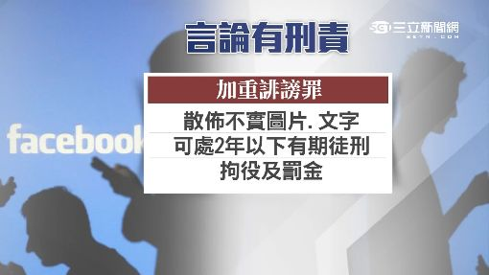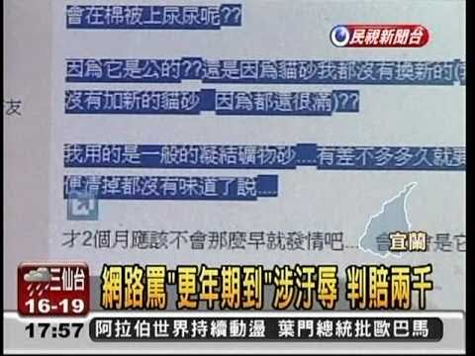

(三)《刑法》第312條 對於已死之人公然侮辱者，處拘役或三百元以下罰金。對於已死之人犯誹謗罪者，處一年以下有期徒刑、拘役或一千元以下罰金。

(四)《刑法》第313條 散布流言或以詐術損害他人之信用者，處二年以下有期徒刑、拘役或科或併科一千元以下罰金。

(五)《民法》第195條 不法侵害他人之身體、健康、名譽、自由、信用、隱私、貞操，或不法侵害其他人格法益而情節重大者，被害人雖非財產上之損害，亦得請求賠償相當之金額。其名譽被侵害者，並得請求回復名譽之適當處分。

承辦人： 學務主任： 校長：